**Bài tập 3: (1,5 điểm)**

Sử dụng kiến thức vẽ hình tròn cơ bản để viết thuật toán vẽ hình sau:

Hình tròn tâm O, bán kính R : nét khuất



**Phần 1**: mô tả điểm thay đổi thuật toán đã học cho hình tròn nét khuất trên file word (0.5đ)

+ Thuật toán sử dụng : Bresenham để vẽ ⅛ đường tròn, sau đó đối xứng lần lượt qua trục Ox, trục Oy, đoạn thẳng x=y, gốc tọa độ O để lấy được 7 điểm còn lại.

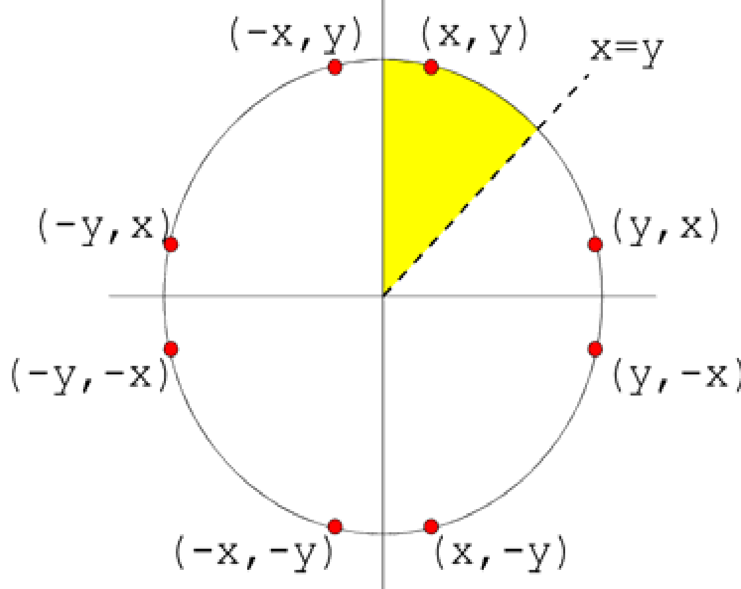

+ Điểm thay đổi trong thuật toán để vẽ được hình: sau khi lấy được bộ các điểm pixel trên góc phần tám đầu tiên, em sẽ kiểm tra điều kiện để vẽ nét đứt trước. Em chia các điểm vừa tính được thành các bộ 8 ( 5 tọa độ đầu sẽ được lấy đối xứng lần lượt qua và putpixel tất cả điểm vừa tính đc, còn 3 tọa độ cuối sẽ không putpixel cũng như không lấy đối xứng)

**Phần 2**: Viết chương trình vẽ hình yêu cầu trên hệ tọa độ 2D đã tạo trong bài tập 1 (1đ).

Lưu ý: hình tròn có bán kính R do người dùng nhập vào.